МИНИСТЕРСТВО ОБРАЗОВАНИЯ И НАУКИ РЕСПУБЛИКИ САХА (ЯКУТИЯ)
ГОСУДАРСТВЕННОЕ АВТОНОМНОЕ ОБРАЗОВАТЕЛЬНОЕ УЧРЕЖДЕНИЕ РЕСПУБЛИКИ САХА (ЯКУТИЯ)
«РЕГИОНАЛЬНЫЙ ТЕХНИЧЕСКИЙ КОЛЛЕДЖ В Г.МИРНОМ»
«УДАЧНИНСКИЙ ГОРНОТЕХНИЧЕСКИЙ ФИЛИАЛ»

ИССЛЕДОВАТЕЛЬСКАЯ РАБОТА
по учебной дисциплине Физика
на тему
«Архимедова сила и ее значение в жизни человека»

Автор:
Сапожникова Анна Евгеньевна
II курс О-20/9у
Обогатитель полезных ископаемых

Преподаватель:
Кыдрашева Чечек Михайловна

г. Удачный, 2021

СОДЕРЖАНИЕ

 | ПЛАН ИССЛЕДОВАНИЯ | 3
 | ВВЕДЕНИЕ | 3
1 | ОСНОВНАЯ ЧАСТЬ | 4
1.1 | Биография Архимеда | 5
1.2 | Открытие закона Архимеда | 5
1.3 | Легенды, создаваемые вокруг имени ученого | 6
1.3. | Закон Архимеда | 7
1.4 | Роль закона Архимеда в жизни человека | 8
1.5 | Роль Архимеда в жизни организмов | 8
1.6 | Мёртвое море и его выталкивающая сила | 9
2 | ИССЛЕДОВАТЕЛЬСКАЯ ЧАСТЬ | 10
2.1 | Цель исследовательской работы | 10
2.5 | Обобщение результатов | 13
 | ЗАКЛЮЧЕНИЕ | 14
 | СПИСОК ИСПОЛЬЗУЕМОЙ ЛИТЕРАТУРЫ
ВВЕДЕНИЕ

«Способность физики обнаруживать единство в необычном и загадочном мире, окружающем нас, не может нас не вдохновлять»

Пол Девис
Если внимательно присмотреться к окружающему миру, то можно открыть для себя множество событий, происходящих вокруг. Кто видел такое зрелище, как айсберг или северное сияние? А с другими явлениями мы встречаемся ежедневно, например, кипение чайника, и в силу их привычности и обыденности не обращаем внимание на это. Но за всеми явлениями - и обыденными, и уникальными – человеческий ум разглядел действие удивительных законов природы. Люди, познавшие эти законы, конечно, не могут перехитрить природу, но использовать их в достижении своих целей обязаны.
Об одном из таких законов и пойдет речь в моей исследовательской работе. Это закон о силе Архимеда. Вспомним отрывок из повести Антона Павловича Чехова "Степь": "Егорушка разбежался и полетел с полутарасаженной вышки (в старину один сажень равнялся 2,134м, а полтора 3,191м). Описав в воздухе дугу, он упал в воду, глубоко погрузился, но дна не достал, какая-то сила холодная и приятная на ощупь, подхватила и понесла его обратно наверх".
Какая сила подняла Егорушку наверх? Конечно же: Архимедова сила.
Таким образом, на использовании действия архимедовой силы в жидкостях основано плавание кораблей, подводных лодок по морям и океанам; в газах - положило развитию воздухоплавания - полеты дирижаблей, аэростатов.
Актуальность работы:
Если внимательно присмотреться к окружающему миру, то можно открыть для себя множество событий, происходящих вокруг. С этими явлениями мы встречаемся ежедневно, и с каждым из явлений связан определенный закон, которому оно будет подчиняться и действовать, но чаще всего мы не задумываемся об этом.
Объект исследования: архимедова сила
Предмет исследования: Роль архимедовой силы в жизни человека
Цель работы: Сконцентрировать внимание на основном законе гидростатики - законе Архимеда. Рассмотреть действие этой силы на поведение тела, погруженного в жидкость.
Задачи работы:
- Изучить литературу по теме исследования.
- Рассмотреть историю архимедовой силы и биографию Архимеда.
Методы изучения: Изучение теоретических основ темы, проведение опроса, анализ результатов.
Гипотеза: Исследование действия архимедовой силы сегодня является актуальным. Поэтому я повторю архимеда силу и узнаю значение силы в жизни человека.

1.ОСНОВНАЯ ЧАСТЬ

1.1 Биография Архимеда

Архимед — древнегреческий математик, физик инженер из Сиракуз, греческой колонии на острове Сицилия. Сведения о жизни Архимеда оставили нам многие древнегреческие писатели и историки (Полибий, Тит Ливий, Цицерон, Плутарх, Витрувий и другие).
Отцом Архимеда был математик и астроном Фидий, состоявший, как утверждает Плутарх, в близком родстве с Гиероном II. Отец привил сыну любовь к математике, механике и астрономии.
Для обучения Архимед отправился в Александрию - научный и культурный центр Египта. Большую часть своей жизни провёл в родном городе Сиракузы. Где и был убит при захвате города воинами Марцелла во время Второй Пунической войны.
1.2 Открытие закона Архимеда
Однажды царь Сиракуз Гиерон II обратился к Архимеду с просьбой установить, действительно ли его корона выполнена из чистого золота, как утверждал ювелир. Правитель подозревал, что мастер прикарманил часть драгоценного металла и частично заменил его серебром.
В те времена не существовало способов определить химический состав металлического сплава. Задача поставила учёного в тупик. Размышляя над ней, он отправился в баню и лёг в ванну, до краёв наполненную водой. Когда часть воды вылилась наружу, на Архимеда снизошло озарение. Такое, что учёный голышом выскочил на улицу и закричал «Эврика!», что по-древнегречески означает «Нашёл!».
Он предположил, что вес вытесненной воды был равен весу его тела, и оказался прав. Явившись к царю, он попросил принести золотой слиток, равный по весу короне, и опустить оба предмета в наполненные до краёв резервуары с водой. Корона вытеснила больше воды, чем слиток. При одной и той же массе объём короны оказался больше, чем объём слитка, а значит, она обладала меньшей плотностью, чем золото. Выходит, царь правильно подозревал своего ювелира.
Так был открыт принцип, который теперь мы называем законом Архимеда:
На тело, погружённое в жидкость или газ, действует выталкивающая сила, равная весу жидкости или газа в объёме погружённой части тела.

1.3 Легенды, создаваемые вокруг имени ученого
Уже при жизни Архимеда вокруг его имени создавались легенды, поводом для которых служили его поразительные изобретения. Известна легенда об Архимеде и золотой короне. Царь Гиерон поручил ему проверить честность мастера, изготовившего золотую корону. Хотя корона весила столько, сколько было отпущено на неё золота, царь заподозрил, что она изготовлена из сплава золота с более дешёвыми металлами. Архимеду было поручено узнать есть ли в короне примесь. Много дней мучила Архимеда эта задача. И вот однажды, находясь в бане, он погрузился в наполненную водой ванну, и его внезапно осенила мысль, давшая решение задачи.
Архимед заказал два слитка — один из золота, другой из серебра, равные весу короны. Каждый слиток он погружал поочерёдно в сосуд, доверху наполненный водой. Архимед заметил, что при погружении слитка из серебра воды вытекает больше. Затем он погрузил в воду корону и обнаружил, что воды вылито больше, чем при погружении золотого слитка, а ведь он был равен весу короны. По объёму вытесненной жидкости Архимед определил, что корона была изготовлена не из чистого золота, а с примесью серебра. Тем самым мастер был изобличён в обмане.
Задача о золотой короне побудила Архимеда заняться вопросом о плавании тел.
Закон Архимеда, впервые были им упомянут в трактате «О плавающих телах». Архимед написал: "Тела, которые тяжелее жидкости, будучи опущены в неё, погружаются всё глубже, пока не достигают дна, и, пребывая в жидкости, теряют в своём весе столько, сколько весит жидкость, взятая в объёме тел". В науку гидростатику это открытие вошло как закон Архимеда.

1.4. Закон Архимеда
Архимедова сила направлена всегда противоположно силе тяжести. Она равна нулю, если погруженное в жидкость тело плотно, всем основанием прижато ко дну.
На тело, находящееся в жидкости или газе, в обычных земных условиях действуют две противоположно направленные силы: сила тяжести и архимедова сила: Fт — сила тяжести, FА— сила Архимеда.
Если сила тяжести по модулю больше архимедовой силы (Fт > FА), то тело опускается вниз - тонет. Если модуль силы тяжести равен модулю архимедовой силы (Fт = FА), то тело может находиться в равновесии на любой глубине ( тело плавает в жидкости или газе). Если архимедова сила больше силы тяжести (Fт < FА), то тело поднимается вверх – всплывает до тех пор, пока не начнет плавать .
Архимедова сила больше силы тяжести, если плотность жидкости больше плотности погруженного в жидкость тела: ρ1 — плотность тела, ρ2 — плотность среды, в которую погрузили тело. ρ1 = ρ2 — тело плавает в жидкости или газе, ρ1 > ρ2 — тело тонет, ρ1 < ρ2 — тело всплывает до тех пор, пока не начнет плавать.
Примечание
- Закон Архимеда не работает в состоянии невесомости
- Роль силы Архимеда в жизни организмов
- Именно Архимед изготовил первый в мире планетарий.
Знаменитое устройство «архимедов винт» было изобретено им ещё в юности, и оно нашло своё применение в ирригации полей. Архимедов винт и по сей день применяется с этой целью в некоторых странах.
Архимед первым выдвинул идеи касательно измерения расстояния до других небесных тел. И это за много сотен лет до Коперника и Галилея, отстаивавших гелиоцентрическую систему мира
Архимед изобрёл способ решения кубических уравнений.
Понятие «центр тяжести» было введено в науку именно Архимедом.

1.4. Роль закона Архимеда в жизни человека
Все тела, контактирующие с жидкостью или газом, испытывают на себе действие закона Архимеда.
Из наиболее ярких применений этого закона можно назвать плавание в воде всевозможных средств, начиная от плота из бревен и заканчивая океанскими танкерами для перевозки нефти. Все плавательные средства держатся на воде исключительно благодаря выталкивающей силе или силе Архимеда.
Благодаря этой же силе возможно и воздухоплавание, - подъем в воздух аэростатов, дирижаблей и воздушных шаров.
Кроме того, существует достаточно много бытовых и промышленных устройств, где используется сила Архимеда. Например, уровень воды в стиральной машине (или в любом резервуаре с регулируемой подачей воды) регулируется поплавком, который всплывая под действием силы Архимеда, запирает поступление воды в машину при достижении определенного уровня
1.5. Роль силы Архимеда в жизни организмов
Плотность живых организмов, обитающих в водной среде, очень мало отличается от плотности воды, поэтому их вес полностью уравновешивается архимедовой силой. Благодаря этому водные животные не нуждаются в столь массивных скелетах, как наземные. Например: кит дышит лёгкими, и регулирует глубину своего погружения за счёт уменьшения и увеличения объёма лёгких, но, попадая случайно на сушу, не проживает и часу. Масса кита достигает 90-100 т. В воде эта масса частично уравновешивается силой Архимеда. На суше у кита под действием столь огромной массы сжимаются кровеносные сосуды, из-за чего он погибает.
Интересна роль плавательного пузыря у рыб. Это единственная часть тела рыбы, обладающая заметной сжимаемостью; сжимая пузырь усилиями грудных и брюшных мышц, рыба меняет объем своего тела и тем самым среднюю плотность, благодаря чему она может в определенных пределах регулировать глубину своего погружения.
У берегов Египта, водится удивительная рыба фагак. При опасности фагак быстро заглатывать воду. При этом в пищеводе рыбы происходит бурное разложение продуктов питания с выделением значительного количества газов. Газы заполняют не только действующую полость пищевода, но и имеющийся при ней слепой вырост. В результате тело фагака сильно раздувается, и, в соответствии с законом Архимеда, он быстро всплывает на поверхность водоема. После этого сила тяжести опускает его на дно водоема.
Многие водные растения сохраняют вертикальное положение, несмотря на чрезвычайную гибкость их стеблей, потому, что на концах их разветвлений заключены крупные пузыри воздуха, играющие роль поплавков.
1.6. Мёртвое море и его выталкивающая сила
«Мертвое море»- Бессточное соленое озеро на Ближнем Востоке, является одним из самых соленых на Земле.
Из Мертвого моря не вытекает ни единой реки, зато оно само вбирает в себя воды реки Иордан, впадающей в него с севера, и множество маленьких ручьев, стекающих со склонов окружающих холмов. В результате этого в его водах создалась необычайно высокая концентрация минеральных солей.
В мертвом море очень сложно утонуть ил хотя бы нырнуть, а все потому что в нем содержится такое количество солей, что ρ1 < ρ2 ( плотность воды выше, чем плотность тела, погруженного в жидкость).

2. ИССЛЕДОВАТЕЛЬСКАЯ ЧАСТЬ
2.1. Цель исследовательской работы
- обнаружить Наличие силы, выталкивающей тела и жидкости., установить, от каких факторов она зависит., установить формулу расчёта архимедова силы.
- Получить ответ на поставленные вопросы из жизненного опыта, наблюдение за окружающей действительности, из результатов собственных Экспериментов, который позволяет расширить знания по данной теме, готовить и самостоятельно демонстрировать опыты, объяснять их результаты.
- Повысить интерес к изучению физики, развить умение видеть изучаемые явление в природе, навыки приведение экспериментов, логическое мышление.
- И оборудование: яйцо сырое, яйцо варёная, вода чистая, вода, насыщена солью, подсолнечное масло.
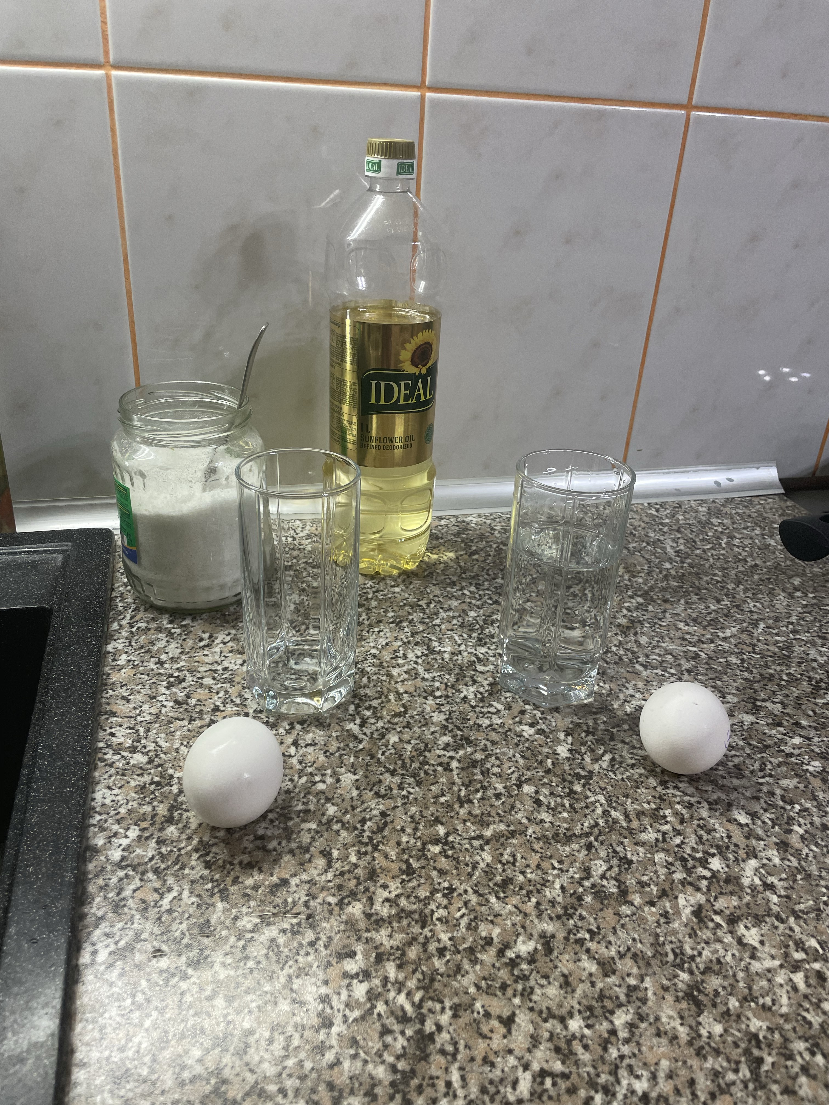
Рис. 1
Ход работы: 1. Опустим яйцо сырое сначала в воду чистую воду (плотность 1000кг/куб.м), Насыщенную солью (плотность 1030 кг/ куб.м), потом в подсолнечное масло (плотность 926 кг/ куб.м). Какова же в каждом случае архимедова сила?

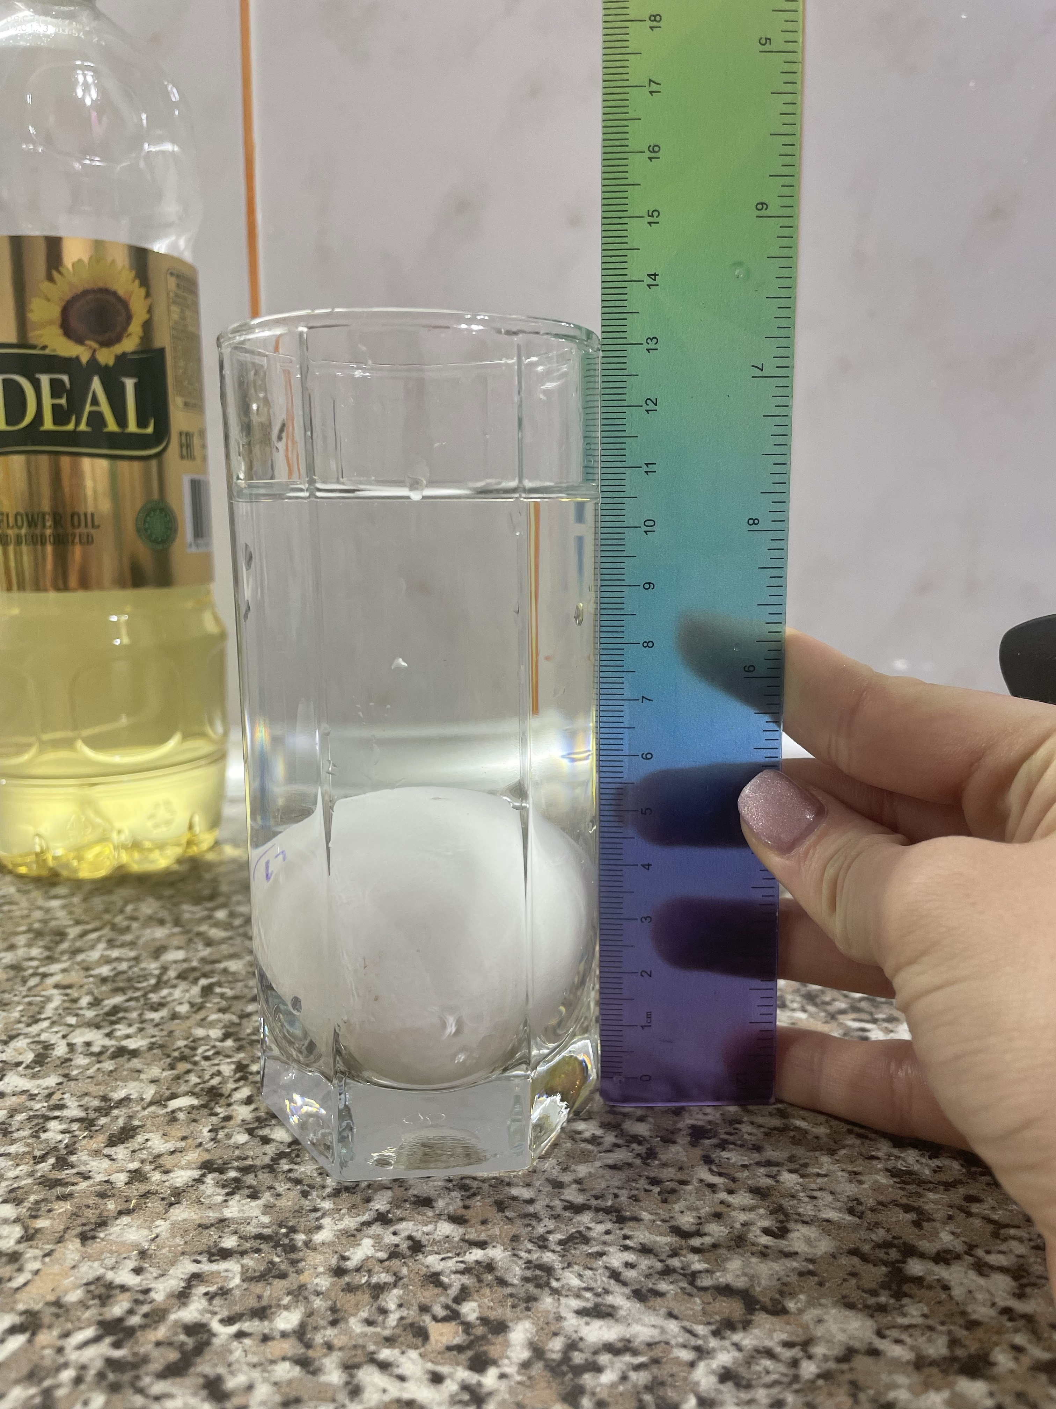
Рис. 2

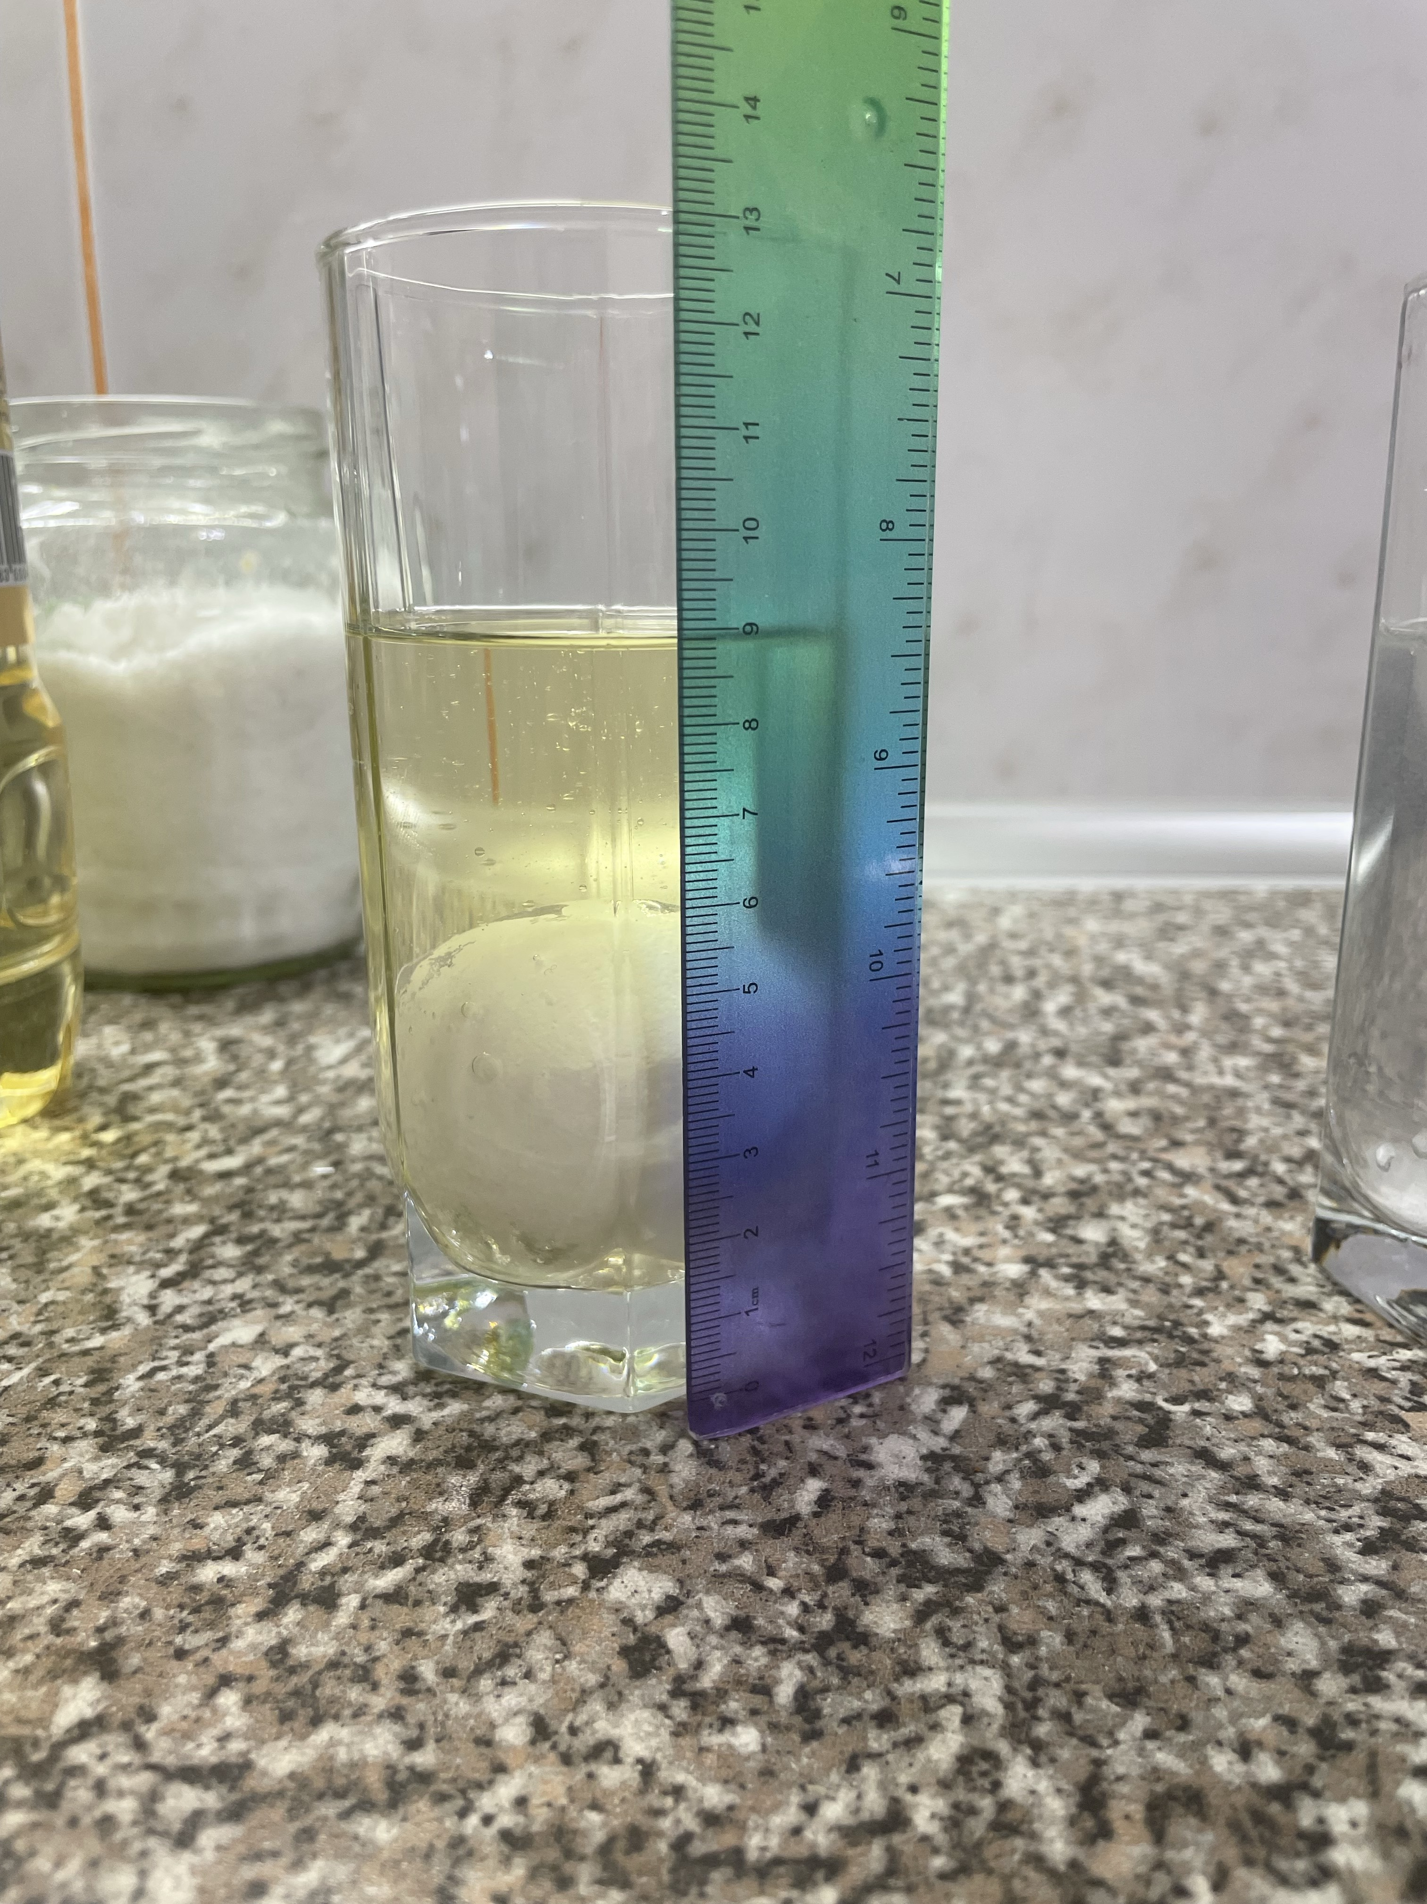
Рис. 3

На первой фотографии опустила сырое яйцо стакан с чистой водой. Яйцо утонула, другими словами (пошло к одну). На второй фотографии в стакан с чистой водой добавлена столовая ложка поваренной соли. В результате сырое яйцо плавает на третий фотографии стакан, наполненный подсолнечным маслом. Сырое яйцо тоже опустилась на дно.
Объяснение двух точа в первом случае плотно ситца больше плотности воды и поэтому яйцо утонула во втором случае плотность солёной воды больше плотность лица, поэтому яйцо плавает на поверхности. В третьем случае плотность яйца также больше плотности подсолнечного масла, поэтому яйцо утонула
2. Отпусти яйцо варёное сначала воду в чистую, насыщенную солью, потом в подсолнечное масло что нам показывают в каждом случае архимедова сила.

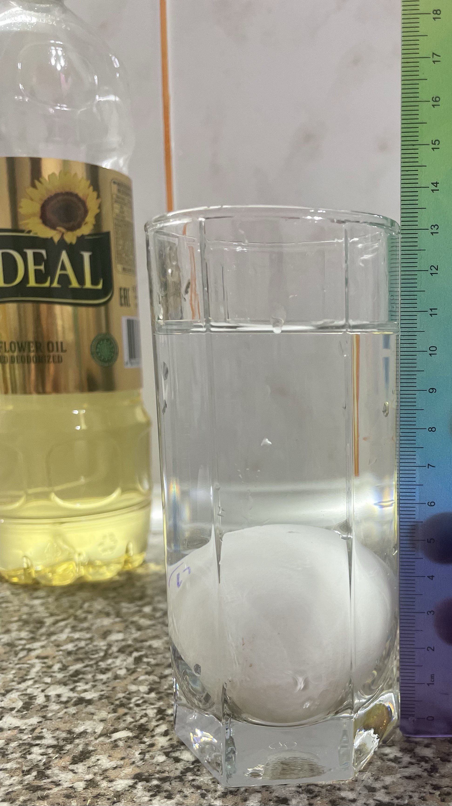
Рис. 4

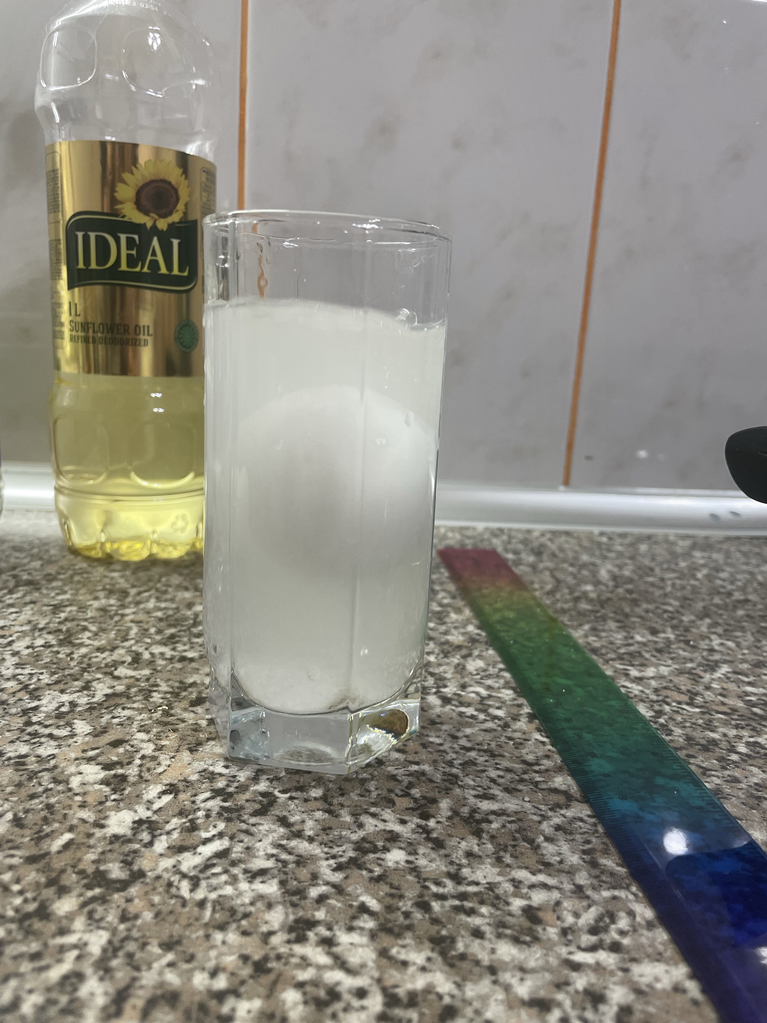
Рис. 5

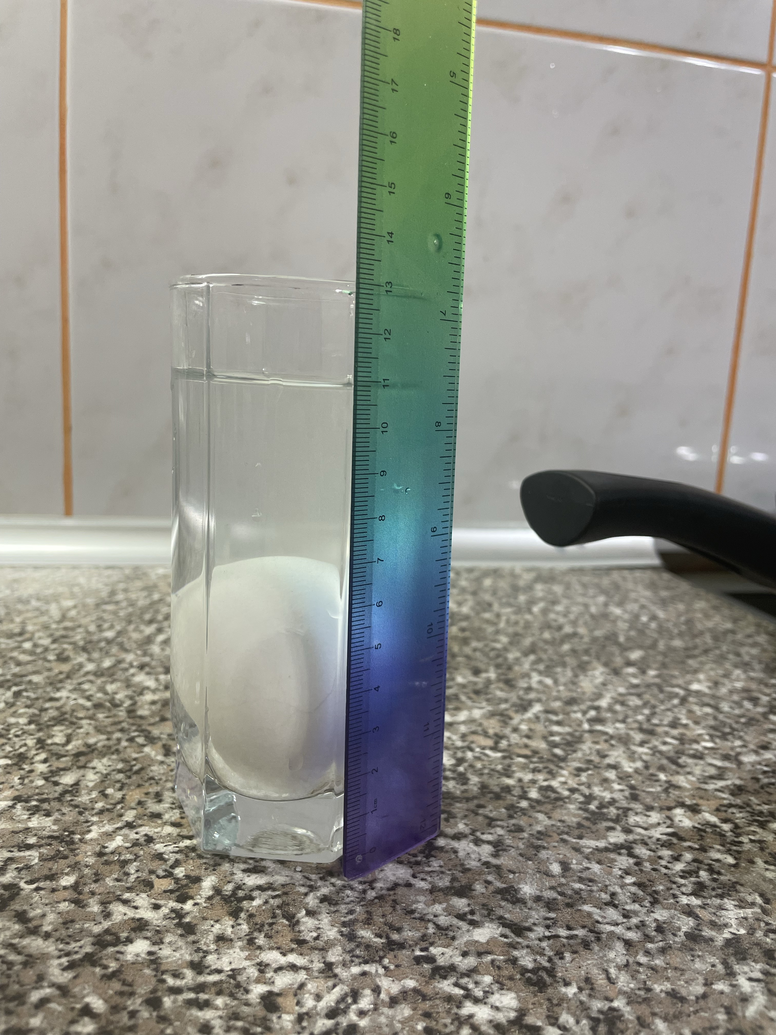
На первой фотографии я опустила варёное яйцо в стакан с чистой водой. Яйцо утонула. На второй фотографии заказ чистой водой добавлена столовая ложка поваренной соли. В результате варёное яйцо также утонула. На третий фотографии стакан, наполненный подсолнечным маслом. Варёной яйцо утонула.
Рис. 6

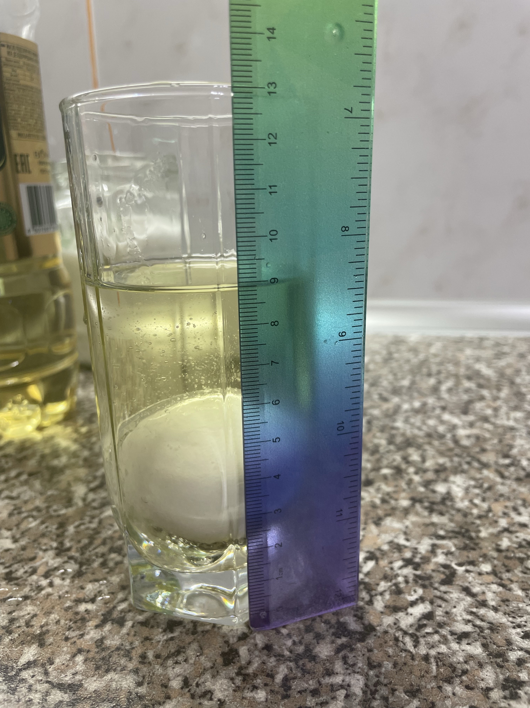
Объяснение: во всех случаях плотность варёного яйца больше плотности и чистой воды, и солёной воды, и подсолнечного масла, поэтому варёная яйцо утонула.
Рис 7

Вывод: архимедова сила зависит от объема тела и плотности жидкости чем больше плотности жидкости, тем архимедова сила больше. Результирующая сила, который определяет поведение тела в жидкости, зависит от массы, объема тела и плотности жидкости.

ЗАКЛЮЧЕНИЕ
Проведена работа позволяет не только лучше понять закон Архимеда, но и научиться, опыт их определять архимедова сила, проверять правильность закону Архимеда. В результате проделанных Опытов был сделан вывод, что архимедова сила зависит только от плотности жидкости и объема тела, погружена в эту жидкость. Мы поняли, что не всегда удовлетворяет то, что ответ на поставленный вопрос есть в учебнике. Появляется потребность получить этот ответ из жизненного опыта, наблюдение за окружающей действительности, из результатов собственных экспериментов, который позволит расширить знания по данной теме, готовить и самостоятельно демонстрировать опыты, объяснять их результаты. Также вы поняли, что многие задачи на закон Архимеда можно решить не только теоретически, но и практически.

СПИСОК ИСПОЛЬЗУЕМОЙ ЛИТЕРАТУРЫ
- Физика: Справ. материалы: Учебное пособие для учащихся.
- А.П. Перышкин. Физика. 7 класс. Москва «Дрофа», 2006 г.
- Каган В.Ф., Архимед. Краткий очерк о жизни и творчестве, М.-Л., 1951.
- Лурье С.Я., Архимед, М.-Л., 1945.
- Сергей Викторович Житомирский. Архимед: Пособие для учащихся. - М.: Просвещение, 1981.
- Смышляев В.К. О математике и математиках. - Йошкар-Ола: Наука, 1977.

